Głównym celem tego projektu edukacyjnego było zwiększenie świadomości uczniów na temat zanieczyszczenia powietrza w mieście, określenia przyczyn i skutków tego zjawiska oraz podjęcie działań na rzecz poprawy jakości powietrza wokół nas. Aby zrealizować wyżej założone cele do dziesięciu bydgoskich zawodowych szkół średnich wysłany został list drogą email. List zawierał scenariusz zajęć o Smogu, Kartę Monitoringu Jakości Powietrza oraz Tabelę Dobrych Praktyk. Szkoły zostały też poproszone o wspólne napisanie Bajki o Kopciuchu, przeznaczonej dla najmłodszych dzieci z przedszkoli bydgoskich. Początek bajki napisały uczennice klasy 2 TH Zespołu Szkół Gastronomiczno-Hotelarskich w Bydgoszczy.
Bydgoskie Szkoły takie jak : Szkoła Techniczna przy BZDZ , Szkoła Branżowa I stopnia Start, Zespół Szkół Budowlanych, Zespół Szkół Chemicznych, Zespół Szkół Spożywczych, Zespół Szkół Handlowych , Zespół Szkół Samochodowych, Zespół Szkół nr 1 , Branżowa Szkoła I Stopnia Rzemiosła i Przedsiębiorczości wraz z poszczególnymi nauczycielami i klasami wykazali się ogromnym zaangażowaniem i kreatywnością w realizacji założeń projektowych.

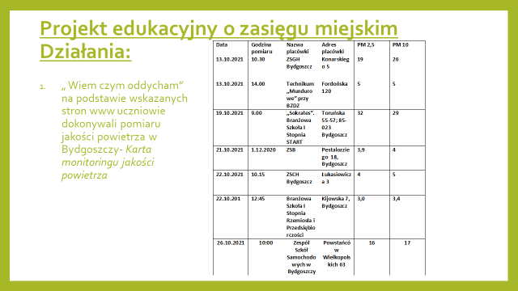
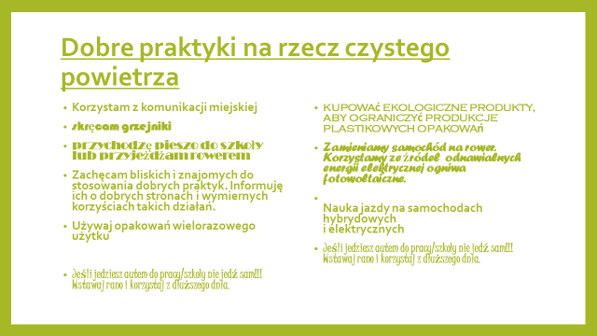
29.10.2021 w Zespole Szkół Gastronomiczno-Hotelarskich w Bydgoszczy odbyła się uroczysta gala podsumowująca realizację Bydgoskiego Grantu Ekologicznego
„ List w butelce wysyłam, Czyste powietrze otrzymam.”
Podczas uroczystości wykład na temat znaczenia drzew w środowisku miejskim wygłosił Pan Jarosław Chłąd z Nadleśnictwa Bydgoszcz, który też dzięki funduszom grantowym z Miasta Bydgoszcz przywiózł zakupione 100 sztuk sadzonek drzew.
Następnie dzięki wielkiemu wsparciu firmy Immergas, zostały rozdane nagrody i dyplomy za włączenie się w zadania grantowe. Każda szkoła biorąca udział w projekcie otrzymała zestaw sadzonek lip, dębów, jodeł i jarzębiny do posadzenia na terenie przyszkolnym a od firmy Immergas, która była od początku partnerem w realizacji grantu, upominki dla uczestników w postaci plecaków, toreb , płóciennych worków i innych materiałów reklamowych.
Korzystając z funduszy grantowych przyznanych przez Miasto Bydgoszcz dla naszej szkoły został zakupiony nowy stojak na rowery oraz z pomocą uczniów klasy 3 TH posadzone zostały sadzonki drzew na terenie naszej placówki.
A już niedługo 19.11.2021 wybieramy się do przedszkola Kolorowe Nutki z odczytem naszej wspólnie tworzonej bajki!
Wszystkim zaangażowanym osobom biorącym udział w realizacji grantu serdecznie dziękuję- wasze eko-postawy są godne naśladowania!
Koordynator projektu: Magdalena Łabuś

